Учебная и практика по пм.02. Осуществление интеграции программных модулей. Отчёт.
Сессия 1

2026
- АНАЛИЗ ТРЕБОВАНИЙ И ПРОЕКТИРОВАНИЕ UX/UI
  - Анализ предметной области
Предприятие: Производство средств защиты растений (СЗР)
Основные подразделения:
Подразделение | Функции | Роли
Технологический отдел | Разработка рецептур и техкарт | Технолог
Производственный цех | Выполнение операций | Аппаратчик
Лаборатория | Контроль качества | Лаборант
Управление | Планирование и отчеты | Менеджер

  - Use Case спецификации
UC-1: Управление рецептурой
Элемент | Описание
Актор | Технолог
Предусловие | Продукт создан в системе
Постусловие | Рецептура утверждена, активна для производства

Основной поток:
- Технолог открывает раздел "Рецептуры"
- Нажимает "Создать" и выбирает продукт
- Добавляет компоненты с указанием % содержания
- Указывает порядок загрузки компонентов
- Сохраняет черновик
- Отправляет на согласование
- Утверждает рецептуру
- Система проверяет: сумма компонентов = 100%
- Если проверка пройдена - рецептура утверждена
Альтернативный поток:
- Сумма ≠ 100% → система показывает ошибку, утверждение блокируется

UC-2: Выполнение шага производства
Элемент | Описание
Актор | Аппаратчик
Предусловие | Партия запущена, есть активный шаг
Основной поток:
- Аппаратчик открывает "Программу партии"
- Видит текущий шаг (например, "Экструзия")
- Нажимает "Начать шаг" → система фиксирует время
- Выполняет операцию физически
- Вводит фактические параметры (температура, давление)
- Нажимает "Завершить шаг"
- Система проверяет параметры на соответствие допускам
- При соответствии - активирует следующий шаг
Альтернативный поток:
- Параметр вне допуска → система запрашивает комментарий, создает отклонение

UC-3: Лабораторный контроль
Элемент | Описание
Актор | Лаборант
Предусловие | Партия завершена, ожидает контроля
Основной поток:
- Лаборант открывает "Партии на контроле"
- Выбирает партию, создает испытание
- Вводит результаты анализов
- Система сравнивает с нормативами
- Лаборант принимает решение: "Допустить" или "Заблокировать"
- При блокировке обязательно указывает причину
- Статус партии обновляется

  - Wireframe макеты экранов

Экран 1: Главная / Дашборд продемонстрировано на (Рисунке 1).

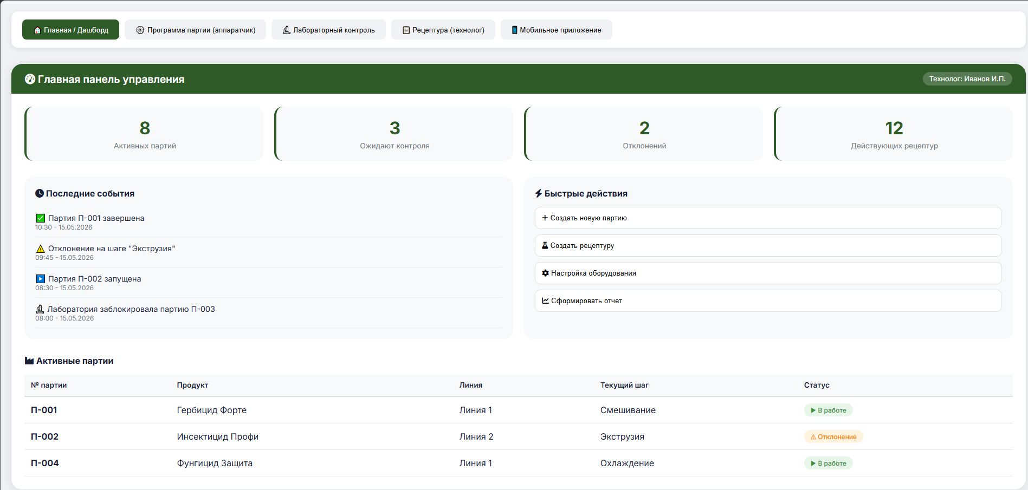
Рисунок 1 - Главная страница / Дашборд

Экран 2: Программа партии (аппаратчик) продемонстрировано на
(Рисунке 2).
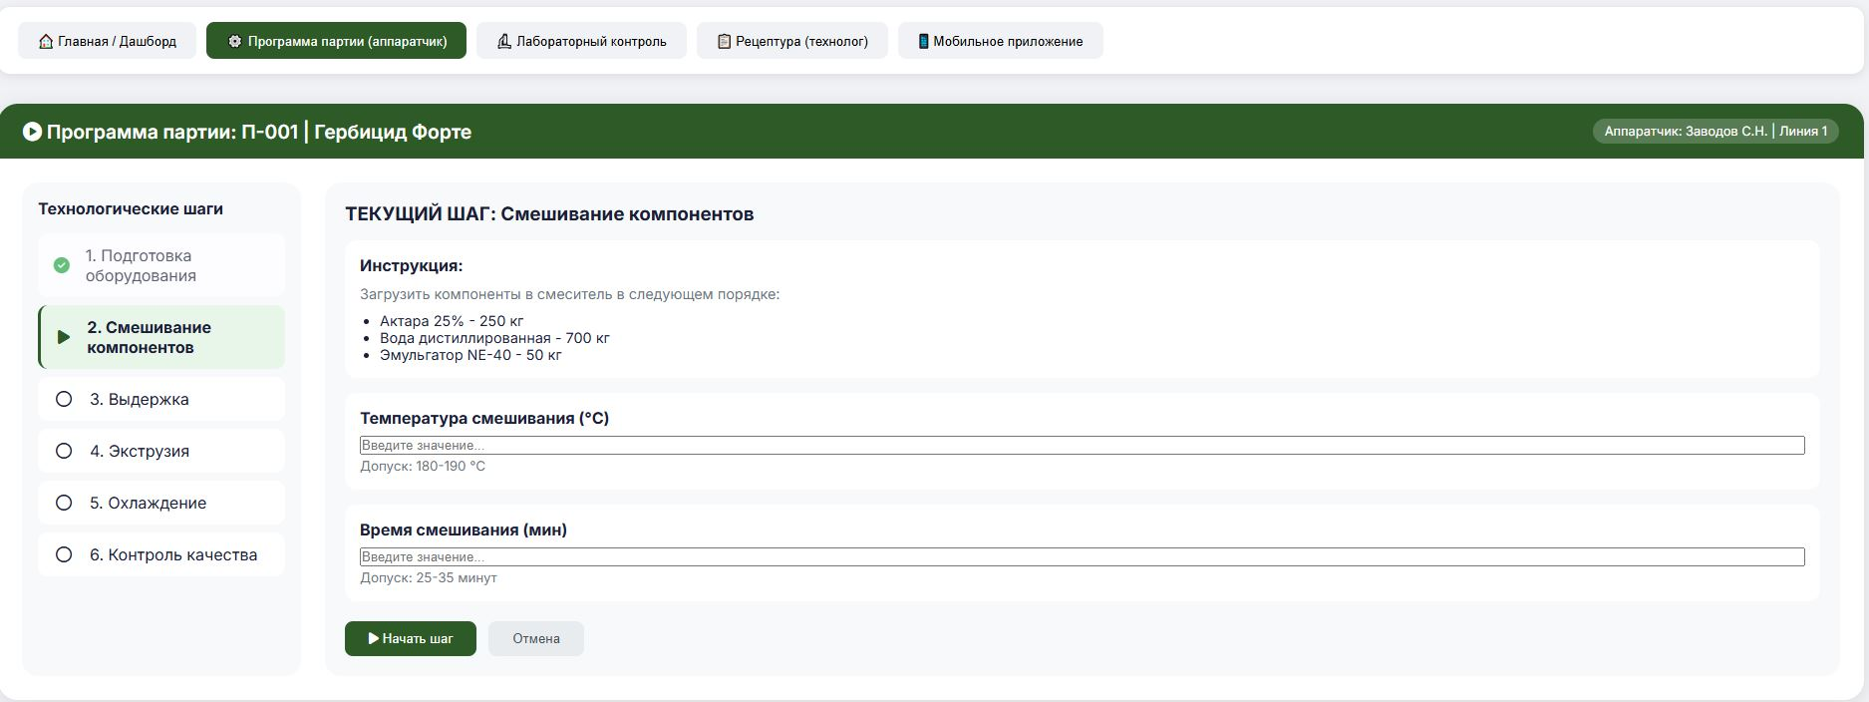
Рисунок 2 - Страница программа партии
Экран 3: Лабораторный контроль продемонстрировано на (Рисунке 3).
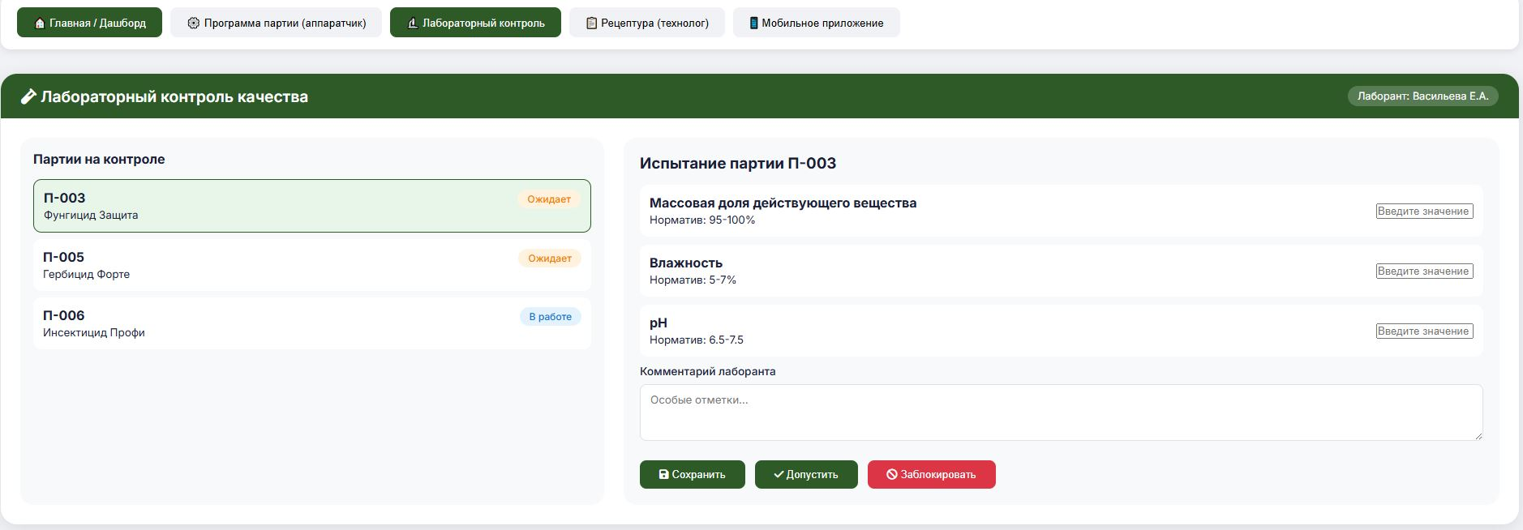
Рисунок 3 – Страница лабораторный контроль
Экран 4: Рецептура (технолог) продемонстрировано на (Рисунке 4).
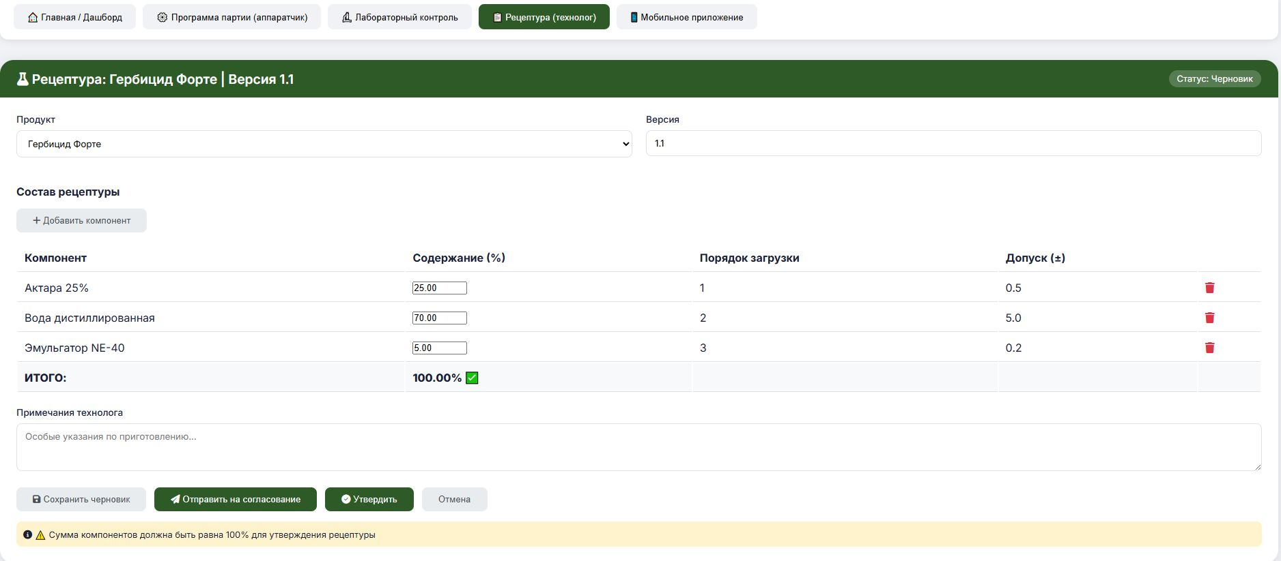
Рисунок 4 – Страница рецептура

- ПРОЕКТИРОВАНИЕ СТРУКТУРЫ ДАННЫХ И АРХИТЕКТУРЫ
  - Диаграмма вариантов использования (use case diagram) продемонстрировано на (Рисунке 5).
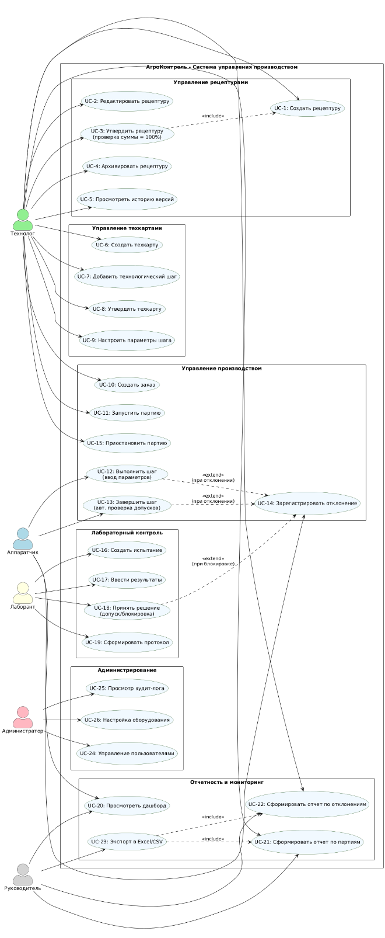
Рисунок 5 - Диаграмма вариантов использования

  - Диаграмма классов (class diagram) продемонстрировано на (Рисунке 6).
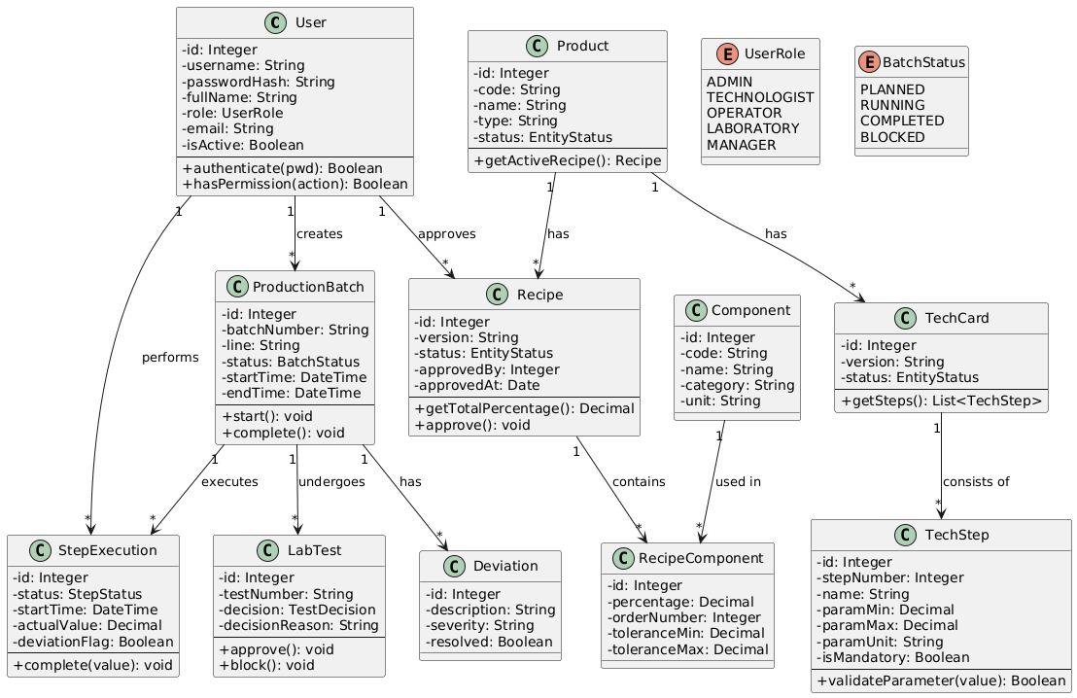
Рисунок 6 - Диаграмма классов
  - Диаграмма последовательности (sequence diagram) продемонстрировано на
(Рисунке 7).
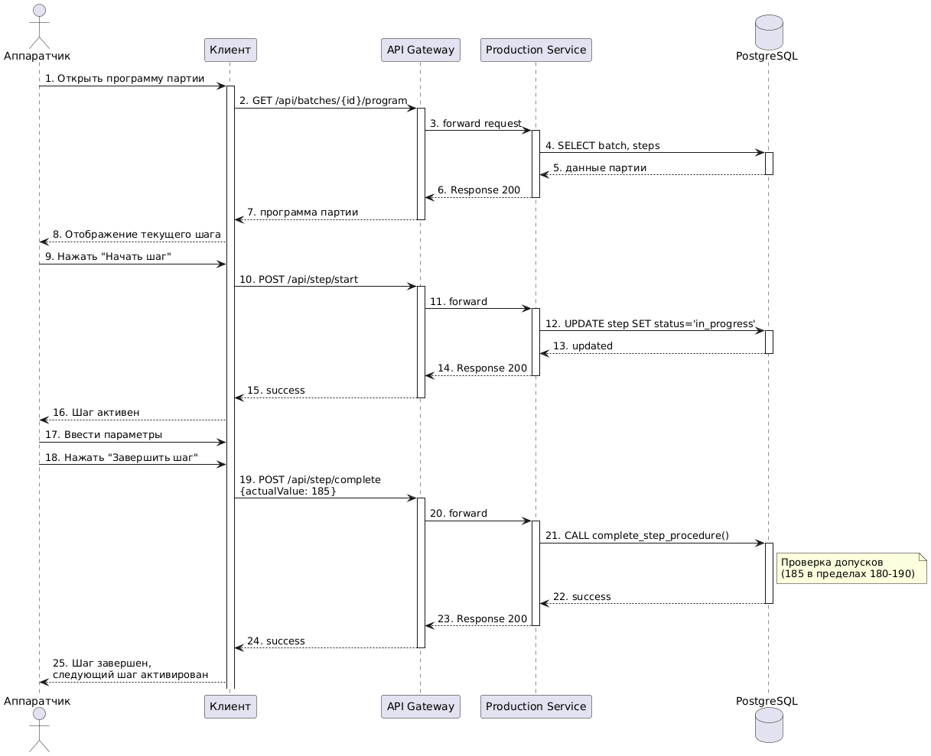
Рисунок 7 - Диаграмма последовательности
  - Диаграмма деятельности (activity diagram) продемонстрировано на (Рисунке 8).
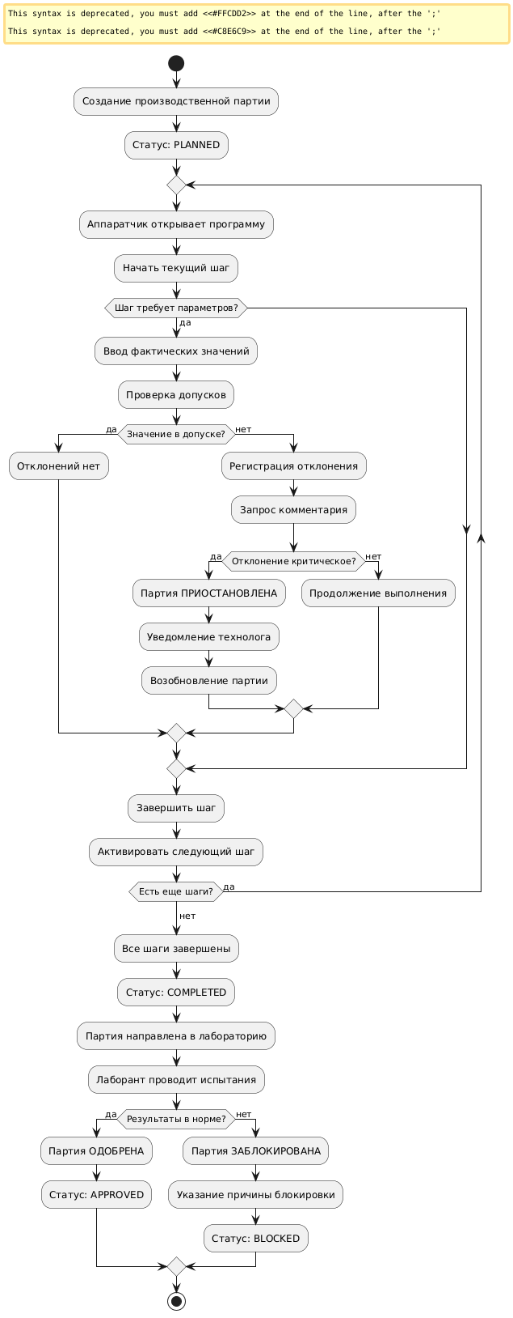
Рисунок 8 - Диаграмма деятельности
  - Диаграмма состояний (State Diagram) продемонстрировано на
(Рисунке 9).
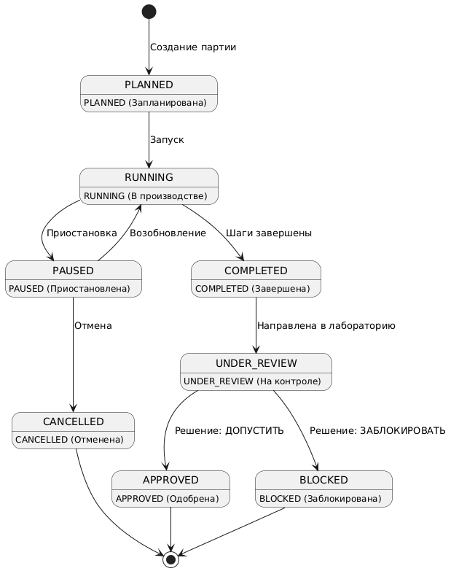
Рисунок 9 - Диаграмма состояний

  - Диаграмма компонентов (Component Diagram) продемонстрировано на
(Рисунке 10).
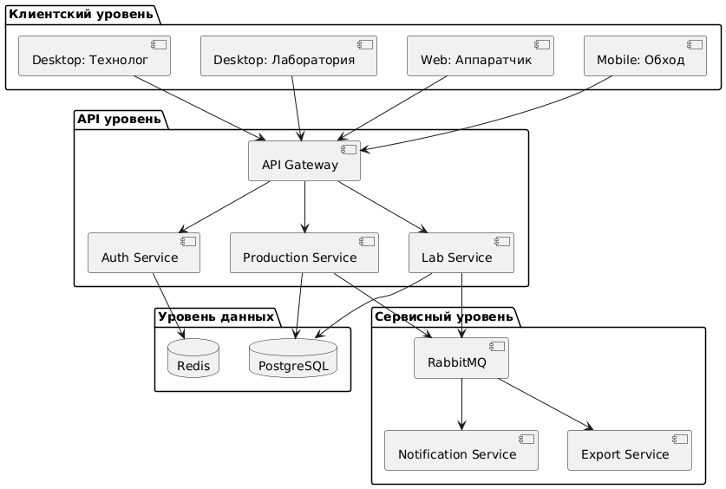
Рисунок 10 - Диаграмма компонентов
  - Диаграмма развертывания (Deployment Diagram) продемонстрировано на (Рисунке 11).
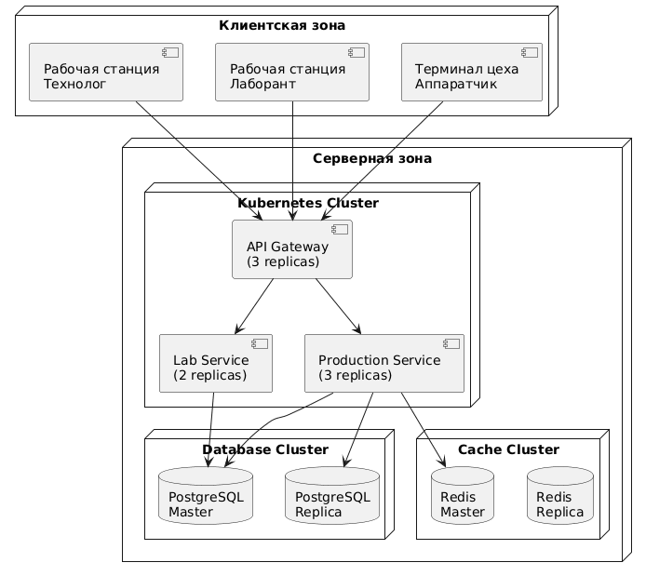
Рисунок 11 - Диаграмма развертывания
  - Паттерны проектирования
Паттерн | Где применяется | Зачем
Repository | Доступ к БД | Скрывает детали работы с БД, упрощает тестирование
CQRS | Разделение запросов и команд | Оптимизация нагрузки: чтение и запись по-разному
Event Sourcing | История партии | Можно восстановить состояние в любой момент
Observer | Уведомления | Аппаратчик видит изменения в реальном времени
Strategy | Проверка рецептур | Разные правила для разных типов продукции
Factory | Создание партий | Единый способ создания объектов

- РАЗРАБОТКА БАЗЫ ДАННЫХ
  - Создание базы данных (PostgreSQL), процесс успешного создание, формирования диаграммы и демонстрация таблиц БД показан на рисунках (Рисунок 12), (Рисунок 13), (Рисунок 14).
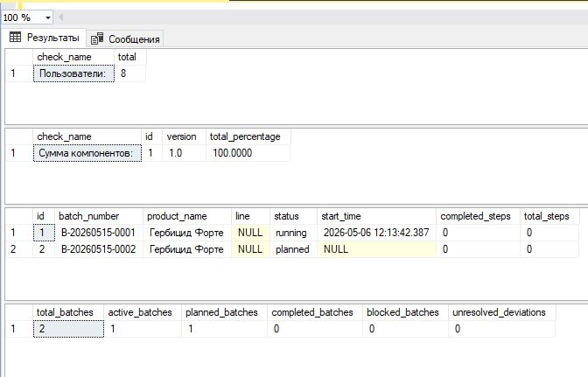
Рисунок 12 – Успешное создание БД на PostgreSQL
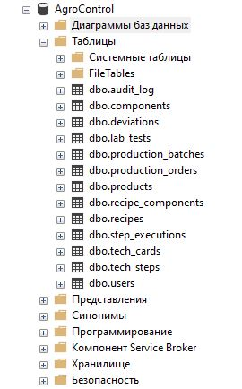
Рисунок 13 – Демонстрация таблиц находящихся в БД
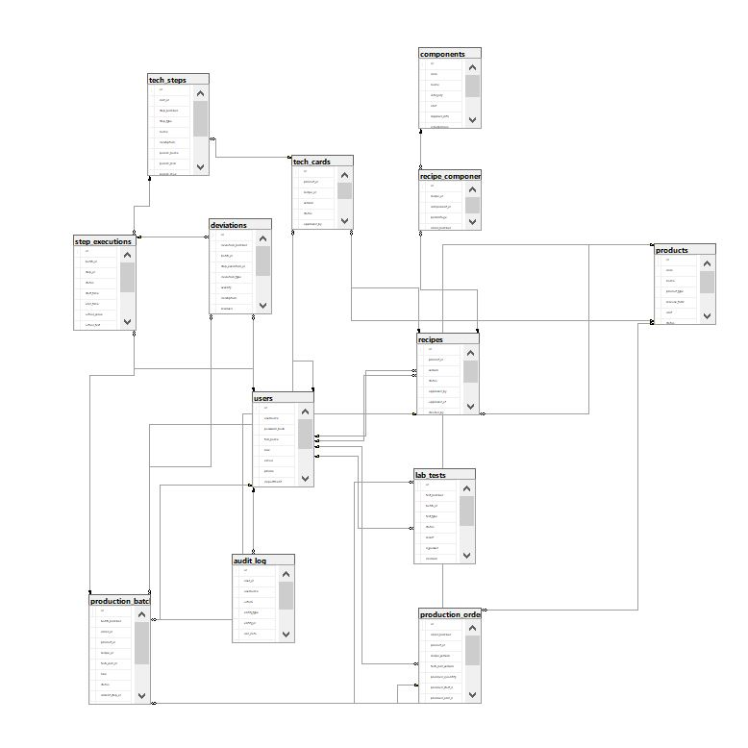
Рисунок 14 – Успешно сформированная диаграмма БД на PostgreSQL
ЗАКЛЮЧЕНИЕ
В ходе выполнения учебной практики по ПМ.02 была разработана информационная система «АгроКонтроль» для автоматизации управления производством средств защиты растений.

